EXEMPLE EN JAVA :

TABLEAUX EN JAVA :
BOUCLE FOR INT :
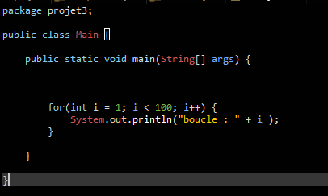

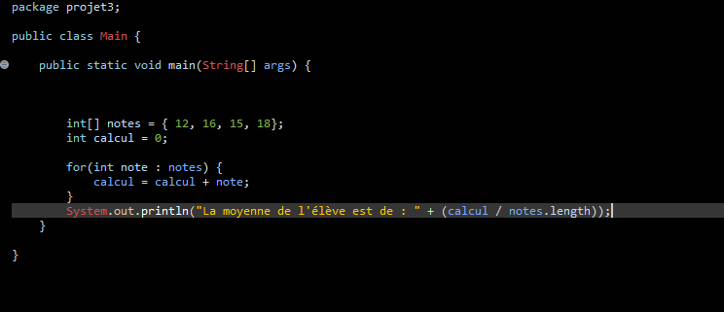
BOUCLE FOR EACH :

